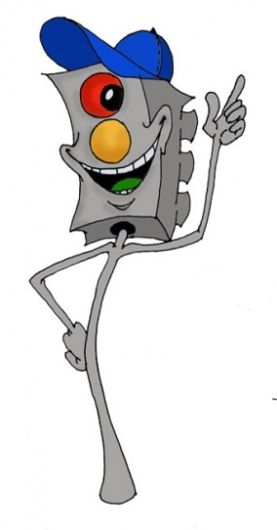
ИНСТРУКЦИЯ
по правилам безопасного поведения
на дорогах и на транспорте
1. При выходе на улицу посмотри сначала налево, потом направо, чтобы не помешать прохожим.
2. Маршрут движения выбирай самый безопасный, тот, где надо реже переходить улицу или дорогу.
3. Когда идешь по улицам, будь осторожен. Не торопись. Иди только по тротуару или обочине.
4. Меньше переходов - меньше опасностей.
5. Иди не спеша по правой стороне тротуара(обочины).
6. По обочине иди подальше от края дороги.
7. Не выходи на проезжую часть улицы или дороги.
8. Проходя мимо ворот, будь особенно осторожен: из ворот может выехать автомобиль.
9. Осторожно проходи мимо стоящего автомобиля: пассажиры могут резко открыть дверь и ударить тебя.
10. Переходи улицу только по пешеходным переходам.
11. Прежде чем переходить улицу, посмотри налево. Если проезжая часть свободна, - иди. Дойдя до середины дороги, остановись. Если движение транспорта началось, подожди на «остановке безопасности». Теперь посмотри направо. Если проезжая часть свободна, закончи переход.
12. Улицу, где нет пешеходного перехода, надо переходить одного угла тротуара к другому: так безопасней.
13. Если на улице большое движение, попроси взрослого или сотрудника милиции помочь ее перейти.
14. Ожидай транспорт на посадочной площадке или тротуаре у указателя остановки.
15. При посадке в автобус, троллейбус, трамвай соблюдай порядок. Не мешай другим пассажирам.
16. В автобус входи через задние двери.
17. Выходи только через передние двери. Заранее готовься к выходу, пройдя вперед.
18. Входя и выходя из транспорта, не спеши и не толкайся.
19. Выйдя из автобуса по тротуару дойти до пешеходного перехода и только по нему переходить на другую сторону.
20. Находясь в транспорте, не ходи по салону, держись за поручень, не выглядывай из окон, не высовывай руки, не нажимай без надобности на аварийные кнопки.
21. Не устраивай игр на проезжей части или вблизи дороги. Не катайся на велосипедах, роликовых коньках и т. п. на проезжей части дороги.
22. Не перебегай улицу или дорогу перед близко идущим транспортом.
23. Не цепляйся за проходящий мимо транспорт.

